

**PROPOSAL PENGAJUAN TUGAS AKHIR**

**PERANCANGAN DAN REALISASI SISTEM *WI-FI SHARING* TERDESENTRALISASI MENGGUNAKAN *BLOCKCHAIN***

**BIDANG KEGIATAN:**

**TUGAS AKHIR PROGRAM STUDI D4 TELEKOMUNIKASI**

Diusulkan oleh :

Muhamad Ismail 151344019 / Angkatan 2015

**POLITEKNIK NEGERI BANDUNG**

**BANDUNG**

**2019**

# PENGESAHAN PROPOSAL TUGAS AKHIR

1. Judul Kegiatan : Perancangan dan Realisasi   
   Sistem Wi-Fi *Sharing* TerdesentralisasiMenggunakan *Blockchain*
2. Bidang Kegiatan : Tugas Akhir Program Studi   
   D4 Teknik Telekomunikasi
3. Pengusul
   1. Nama Lengkap : Muhamad Ismail
   2. NIM : 151344019
   3. Jurusan : Teknik Elektro
   4. Perguruan Tinggi : Politeknik Negeri Bandung
   5. Alamat Rumah dan No. Tel./HP : Komp. Bumi Pakusarakan D4/13, RT02 RW19, Kel. Tanimulya, Kec. Ngamprah, Kab. Bandung Barat 40552 / +6285871288400
   6. Email : mail.muhismail@gmail.com
4. Dosen Pendamping
   1. Nama Lengkap dan Gelar : Mohammad Farid Susanto, ST., M.Eng.
   2. NIDN/NIDK : 0012016004
   3. Alamat Rumah dan No. Tel./HP : Jl. Mesin No. 40 Perumahan Polban Bandung
5. Biaya Kegiatan Total : Rp2.722.000
6. Jangka Waktu Pelaksanaan : 5 (lima) bulan

Bandung, 31 Januari 2019

Dosen Pendamping

(Mohammad Farid Susanto, ST., M.Eng.)

NIDN. 0012016004

Pengusul,

(Muhamad Ismail)

NIM. 151344019

# DAFTAR ISI

PENGESAHAN PROPOSAL TUGAS AKHIR i

DAFTAR ISI ii

BAB 1 PENDAHULUAN 1

1.1. Latar Belakang Masalah 1

1.2. Perumusan Masalah 2

1.3. Tujuan 2

BAB 2 TINJAUAN PUSTAKA 3

BAB 3 TAHAP PELAKSANAAN 5

3.1. Perancangan 5

3.2. Implementasi 5

3.3. Pengujian 6

3.4. Analisis 6

BAB 4 BIAYA DAN JADWAL KEGIATAN 7

4.1. Anggaran Biaya 7

4.2. Jadwal Kegiatan 7

DAFTAR PUSTAKA 9

LAMPIRAN-LAMPIRAN 10

Lampiran 1. Biodata Pengusul dan Dosen Pendamping 10

Lampiran 2. Justifikasi Anggaran Kegiatan 14

Lampiran 3. Surat Pernyataan Pelaksana 15

Lampiran 4. Gambaran Teknologi yang Hendak Diterapkembangkan 16

# PENDAHULUAN

## Latar Belakang Masalah

Kebutuhan akan akses internet semakin bertambah dari waktu ke waktu. Perubahan gaya hidup masyarakat dan juga kemudahan serta kepraktisan yang ditawarkan oleh layanan berbasis internet turut mendorong pertumbuhan penggunaan internet oleh masyarakat. Kebutuhan yang semakin meningkat ini tentunya harus diimbangi dengan ketersediaan layanan internet maupun kualitas layanan internet itu sendiri. Ketidakseimbangan ini akan menyebabkan sebagian masyarakat tidak mendapatkan akses internet atau buruknya kualitas akses internet.

Berdasarkan data pada Juni 2018, sekitar 55.1% dari jumlah penduduk di dunia telah memiliki akses internet (Internet World Stats, 2018). Di Indonesia sendiri, pada Desember 2017 penetrasi pengguna internet hanya 54.7% saja dari total penduduknya (Asosiasi Penyelenggara Internet Indonesia, 2017). Artinya, ada sekitar 118 juta penduduk Indonesia belum mendapatkan akses internet. Salah satu penyebabnya adalah minimnya infrastruktur telekomunikasi. Area yang dianggap tidak menguntungkan dan tingginya pengeluaran yang diperlukan untuk mengimplementasikan ataupun perawatan infrastruktur tersebut membuat penyedia layanan internet tidak tertarik untuk memasang infrastruktur di area tersebut.

Keterbatasan layanan internet di era dimana kebutuhan internet semakin tinggi ini dapat berdampak pada kondisi ekonomi maupun sosial masyarakat. Mereka akan kehilangan kesempatan yang menguntungkan yang ditawarkan oleh internet. Misalnya saja, kegiatan jual-beli yang dapat dilakukan dengan mudah melaui internet, ataupun pelayanan masyarakat melalui internet yang saat ini gencar dilakukan oleh pemerintah.

Salah satu cara untuk mengatasi masalah di atas adalah dengan membuat suatu jaringan baru pada daerah dengan layanan internet yang terbatas. Jaringan baru ini terhubung ke jaringan dengan layanan internet yang telah tersedia sebelumnya, sehingga cakupan layanan akan semakin bertambah. Jaringan baru ini dapat dibuat dengan membuat sebuah *access point* dan menghubungkan *end-user* menggunakan teknologi WiFi. Cara ini juga secara tidak langsung akan menambal area dengan kualitas layanan internet yang rendah.

Tentunya jaringan ini tidak harus dibuat oleh ISP, melainkan dapat dibuat oleh siapapun. Dengan begitu, ISP tidak perlu menambah infrastrukturnya dan menurunkan biaya operasionalnya. Pembuat *access point* yang selanjutnya disebut *provider,* dapat membagikan kelebihan *bandwidth-*nya untuk digunakan oleh orang lain. Kemudian untuk mendorong atau memotivasi orang-orang untuk membagikan layanan internetnya, *provider* diberikan sebuah insentif yang juga merupakan suatu imbalan atas kontribusinya pada jaringan tersebut. Dengan sistem ini, diharapkan munculnya banyak *provider-provider* yang akan memberikan layanan internet di berbagai tempat.

## Perumusan Masalah

1. Bagaimana cara untuk memberikan layanan internet ke area yang belum medapatkan layanan internet?
2. Bagaimana cara membagikan layanan internet menggunakan WiFi?
3. Metode apa yang dapat digunakan agar semua orang/pihak dapat berkontribusi untuk membagikan layanan internet melalui WiFi?
4. Model insentif seperti apa yang dapat diberikan kepada pemberi layanan internet yang membagikannya melalui WiFi?

## Tujuan

1. Membuat dan mengimplementasikan sistem pembagi layanan internet secara terbuka menggunakan WiFi.
2. Membuat dan mengimplementasikan sistem *Wi-Fi sharing* yang aman bagi pengguna dan *provider*.
3. Membuat dan mengimplementasikan sistem pemberian insentif untuk pembagi layanan internet menggunakan WiFi.

# TINJAUAN PUSTAKA

Penggunaan WiFi untuk membagikan akses internet sudah sangat sering dilakukan dengan membuat sebuah *access point* atau *hot-spot*. Biasanya fasilitas *access point* ini banyak dijumpai di tempat-tempat umum seperti taman, sekolah, pusat perbelanjaan atau bahkan di tempat makan. *Access point* inibiasanya dapat digunakan tanpa menggunakan *password* danbeberapa *access point* akan meminta *password* untuk dapat digunakan. Diantara *access point* yang terbuka (tanpa *password*) tersebut ada yang akan meminta untuk melakukan *login*. Hanya pengguna tertentu saja yang dapat menggunakan *access point* ini. Beberapa perusahaan telekomunikasi membuat jaringan ini untuk pelanggan yang ingin mendapatkan akses internet cepat pada perangkat *mobile*.

Salah satu perusahaan yang menggunakan teknologi *sharing* WiFi dengan jumlah komunitas yang besar adalah FON. Anggota yang tergabung dalam jaringan FON ini dapat membagikan sebagian dari *bandwidth-*nya untuk digunakan oleh orang lain, dan memungkinkan anggota untuk menggunakan *hotspot* milik anggota lain sebagai imbalannya (FON, 2006). Hanya saja, pada sistem tersebut masih terdapat beberapa masalah keamanan, seperti *untrusted host* dimana adanya kemungkinan *eavesdropping* data pengguna menggunakan jaringan *host* yang tidak terenkripsidan ancaman bagi privasi pengguna (Elsner et al., 2010). Sistem *Wi-Fi sharing* tersentralisasi ini akan menimbulkan ketergantungan komunitas terhadap operator dari komunitas itu sendiri.

Efstathiou dkk. (2010) juga membuat sistem Wi-Fi *sharing* yang sama seperti FON dimana Wi-Fi *sharing* dilakukan atas dasar saling menguntungkan, hanya saja dilakukan secara terdesentralisasi. Sistem ini tidak memerlukan satu otoritas untuk mengatur jaringan. Layanan yang didapat oleh tiap anggotanya akan dibedakan berdasarkan kontribusinya. Sistem ini mengasumsikan pengguna melakukan *tunneling* trafiknya ke internet *gateway* yang terpercaya untuk mencegah *eavesdroping*.

Salah satu sistem *Wi-Fi sharing* dengan struktur terdesentralisasi lainnya adalah radioActive (Elsner et al., 2010). Pada sistem ini digunakan *remote station* yang berfungsi sebagai *relay* dari trafik pengguna yang disalurkan oleh *host*. *Remote station* ini merupakan perantara yang dipercaya oleh pengguna untuk meneruskan trafiknya ke internet. Trafik ini sediri terenkripsi antara pengguna dan *remote station* untuk mengamankan data pengguna dari *host.*

World Wi-Fi juga melakukan sistem *Wi-Fi sharing* secara terdesentralisasi. Setiap orang dapat menggunakan layanan internet secara gratis yang diberikan oleh pemilik *router.* Pengguna yang terhubung ke *access point* ini akan melihat iklan yang ditargetkan untuk pengguna sebelum dapat menggunakan layanan internet. Dari model bisnis berbasis iklan ini, pemilik *router* mendapatkan bayarannya sebagai insentif yang diberikan oleh *advertiser* (World Wi-Fi, 2018)*.* Sistem ini tentunya berpotensi melanggar privasi pengguna dengan memanfaatkan data pengguna untuk digunakan oleh *advertiser*.

Yu dkk. (2017) juga membuat sebuah sistem Wi-Fi *sharing* yang menggunakan pendapatan dari iklan sebagai sumber insentif. Bedanya, terdapat 2 jenis akses yang diberikan kepada pengguna, yaitu akses Wi-Fi premium dimana pengguna membayar penyedia Wi-Fi untuk mendapatkan akses internet dan akses Wi-Fi dengan iklan sponsor dimana pengguna perlu melihat iklan untuk mendapatkan akses internet. Sebuah platform iklan dibuat untuk menghubungkan antara pemilik Wi-Fi dan pengiklan.

Berdasarkan tinjauan-tinjauan diatas, perancangan dan realisasi sistem Wi-Fi *sharing* terdesentralisasi menggunakan blockchain diusulkan dengan mempertimbangkan sistem insentif yang diberikan kepada penyedia Wi-Fi, keamanan koneksi untuk pengguna dan penyedia Wi-Fi, dan privasi untuk pengguna Wi-Fi.

Tabel 1. Perbandingan Sistem Wi-Fi *Sharing*

|  |  |  |  |  |  |
| --- | --- | --- | --- | --- | --- |
|  | | **A** | **B** | **C** | **D** |
| FON (FON, 2006) | |  |  |  | ✓ |
| World Wi-Fi (World Wi-Fi, 2018) | | ✓ |  |  | ✓ |
| radioActive (Elsner et al., 2010) | | ✓ | ✓ | ✓ |  |
| Controlled Wi-Fi Sharing in Cities:  A Decentralized Approach Relying  on Indirect Reciprocity (Efstathiou et al., 2010) | | ✓ |  |  | ✓ |
| Public Wi-Fi Monetization via Advertising (Yu et al., 2017) | |  |  |  | ✓ |
| Perancangan dan Realisasi Sistem Wi-Fi *Sharing* TerdesentralisasiMenggunakan *Blockchain* | | ✓ | ✓ | ✓ | ✓ |
|  | | | | | |
| **Keterangan:** | | | | | |
| A = Sistem Terdesentralisasi  B = Keamanan | C = Privasi  D = Insentif | | | | |

# TAHAP PELAKSANAAN

## Perancangan

Pada tahap ini dirancang konsep kerja untuk sistem memberikan layanan internet melalui WiFi. Apa saja tahap yang harus dilakukan oleh pengguna sebelum dapat menggunakan sistem ini dan bagaimana sistem pemberian insentif kepada pembagi layanan internet diberikan.

Secara garis besar, pengguna atau *client* yang akan menggunakan sistem ini akan mengaktifkan WiFi-nya dan membuka aplikasi pada perangkatnya. Pada aplikasi tersebut *client* dapat melihat jumlah *token* yang dimilikinya. *Token* ini berfungsi layaknya tiket yang digunakan oleh pengguna untuk dapat menggunakan sistem ini. *Token* ini juga yang akan membatasi jumlah data yang dapat digunakan atau kuota *client*, misalnya 1 *token/*1 MB. Pada aplikasi tersebut kemudian *client* dapat melihat *access point* yang menggunakan sistem ini yang tersedia di area tersebut.

Setelah *client* terhubung ke *access point, client* akan memberikan *token-*nya kepada *provider* (penyedia/pemilik *access point*) untuk dapat menggunakan layanan internet. Apabila transaksi ini berhasil *client* dapat menggunakan layanan internet dengan batas yang telah ditentukan berdasarkan *token* yang dibayarkannya itu. *Client* dapat menambah kuota internetnya setelah mencapai batas kuota atau dapat berhenti. Saat *client* ini berhenti, *provider* kemudian akan mengklaim *token* yang telah dibayarkan oleh *client.*

## Implementasi

Sistem ini akan mengimplementasikan *software* pada *router* untuk *provider* danaplikasi pada *client* (komputer atau smartphone). Untuk proses transaksi *token,* digunakan platform *Ethereum* dengan memanfaatkan *smart contract* yang dimilikinya*.*

*Software* yang untuk *provider* ini dapat diimplementasikan langsung pada *router* atau pada komputer yang terhubung dengan *router* ini. Untuk implementasi langsung, *software* akan diunggah kedalam *router* untuk kemudian digunakan oleh *router* untuk menggunakan sistem ini*.* Sedangkan untuk implementasi pada komputer yang terhubung *dengan* router, komputer akan diposisikan sebagai perantara. Aliran data dari *client-router-*internet atau sebaliknya akan terlebih dahulu diarahkan ke komputer dengan *software* yang fungsinya sama dengan *software* pada *router* untuk dilakukan proses pengolan data.

## Pengujian

Beberapa hal yang akan diuji pada sistem ini, yaitu aplikasi *client* pada *smartphone* atau komputer desktop/laptopdan *software* pada *router* untuk *provider.* Selain itu juga diuji proses transaksi dan penggunaan *token* menggunakan platform *Ethereum.*

Parameter yang diuji pada *software* yang untuk *provider* ini adalah keberhasilannya untuk memberikan layanan internet kepada *client* dan keberhasilannya dalam melakukan transaksi *token* dengan *client.* Sedangkan parameter yang diuji pada aplikasi *client* adalah keberhasilannya dalam terhubung dengan *provider,* menampilkan *provider* yang tersedia, melakukan koneksi internet setelah terhubung dan proses transaksi berhasil, menampilkan jumlah *token* yang dimiliki, dan dalam melakukan transaksi *token* dengan *provider.*

## Analisis

Pada tahap ini akan dianalisis kualitas layanan internet yang diberikan kepada *client,* seperti kecepatan transfer data atau *throughput* data yang diberikan oleh *router* kepada setiap *client,* kapasitas atau jumlah *client* yang dimiliki oleh *router* milik *provider* dan optimasi layanan internet yang diberikan oleh *provider* kepada *client.*

# BIAYA DAN JADWAL KEGIATAN

## Anggaran Biaya

Tabel 2. Ringkasan Anggaran Biaya

|  |  |  |
| --- | --- | --- |
| **No.** | **Jenis Pengeluaran** | **Biaya (Rp)** |
| 1 | Peralatan Penunjang | 1.170.000 |
| 2 | Bahan Habis Pakai | 324.000 |
| 3 | Perjalanan | 228.000 |
| 4 | Lain-lain | 1.000.000 |
| Jumlah | | 2.722.000 |

## Jadwal Kegiatan

Tabel 3. Jadwal Kegiatan

|  |  |  |  |  |  |  |
| --- | --- | --- | --- | --- | --- | --- |
| **No.** | **Jenis Kegiatan** | **Bulan Ke-** | | | | |
| 1 | 2 | 3 | 4 | 5 |
| **1** | **Perancangan** | | | | | |
|  | Perancangan Sistem |  |  |  |  |  |
|  | Pemecahan Sistem |  |  |  |  |  |
|  | Perancangan *Software* |  |  |  |  |  |
| **2** | **Persiapan** | | | | | |
|  | Studi Dokumentasi dan Spesifikasi |  |  |  |  |  |
|  | Studi Pasar |  |  |  |  |  |
|  | Pembelian Alat dan Komponen |  |  |  |  |  |
| **3** | **Realisasi/Implementasi** | | | | | |
|  | Pembuatan *Software* untuk sisiProvider |  |  |  |  |  |
|  | Pembuatan Aplikasi untuk Sisi *Client* |  |  |  |  |  |
|  | Pengimplementasian Proses Transaksi |  |  |  |  |  |
| **4** | **Pengujian** | | | | | |
|  | Pengujian *Software* untuk sisiProvider |  |  |  |  |  |
|  | Pengujian Aplikasi untuk Sisi *Client* |  |  |  |  |  |
|  | Pengujian Sistem Secara Menyeluruh |  |  |  |  |  |
|  | Evaluasi |  |  |  |  |  |
| **5** | **Pembuatan Laporan** |  |  |  |  |  |

# DAFTAR PUSTAKA

Asosiasi Penyelenggara Internet Indonesia, 2017. Penetrasi & Perilaku Pengguna Internet Indonesia 2017.

Efstathiou, E.C., Frangoudis, P.A., Polyzos, G.C., 2010. Controlled Wi-Fi sharing in cities: A decentralized approach relying on indirect reciprocity. IEEE Trans. Mob. Comput. https://doi.org/10.1109/TMC.2010.79

Elsner, T., Nguyen, N.T., Scheuermann, B., 2010. Radioactive WiFi sharing for autonomous peers, in: 2010 IEEE 10th International Conference on Peer-to-Peer Computing, P2P 2010 - Proceedings. https://doi.org/10.1109/P2P.2010.5569979

FON, 2006. FON [WWW Document]. URL https://fon.com/ (diakses 1.29.19).

Internet World Stats, 2018. World Internet Users and 2018 Population Stats [WWW Document]. URL https://www.internetworldstats.com/stats.htm (diakses 1.26.19).

World Wi-Fi, 2018. World Wi-Fi [WWW Document]. URL https://en.worldwifi.io/

Yu, H., Cheung, M.H., Gao, L., Huang, J., 2017. Public Wi-Fi monetization via advertising. IEEE/ACM Trans. Netw. https://doi.org/10.1109/TNET.2017.2675944

# LAMPIRAN-LAMPIRAN

## Biodata Pengusul dan Dosen Pendamping

### Biodata Pengusul

1. **Identitas Diri**

|  |  |  |
| --- | --- | --- |
| 1 | Nama Lengkap | Muhamad Ismail |
| 2 | Jenis Kelamin | Laki-laki |
| 3 | Program Studi | D4 Teknik Telekomunikasi |
| 4 | NIM | 151344019 |
| 5 | Tempat dan Tanggal Lahir | Bandung, 4 Februari 1997 |
| 6 | E-mail | mail.muhismail@gmail.com |
| 7 | Nomor Telepon/HP | 085871288400 |

1. **Kegiatan Kemahasiswaan Yang Sedang/Pernah Diikuti**

|  |  |  |  |
| --- | --- | --- | --- |
| No. | Jenis Kegiatan | Status dalam kegiatan | Waktu dan Tempat |
| 1 | Program Pengenalan Kampus | Peserta | 2015 di Politeknik Negeri Bandung |
| 2 | ESQ Leadership Training | Peserta | 2015 di Politeknik Negeri Bandung |
| 3 | Bela Negara | Peserta | 2015 di Pusdikhub Cimahi |
| 4 | Kunjungan Industri 1.0 | Peserta | 2016 di PT. Indosat |
| 5 | Kunjungan Industri 2.0 | Peserta | 2017 di PT. SKKL Indosat |

1. **Penghargaan dalam 10 tahun terakhir (dari pemerintah, asosiasi atau institusi lainnya)**

|  |  |  |  |
| --- | --- | --- | --- |
| No. | Jenis Penghargaan | Institusi Pemberi Penghargaan | Tahun |
| 1 | - | - | - |

Semua data yang saya isikan dan tercantum dalam biodata ini adalah benar dan dapat dipertanggungjawabkan secara hukum. Apabila di kemudian hari ternyata dijumpai ketidaksesuaian dengan kenyataan, saya sanggup menerima sanksi.

Demikian biodata ini saya buat dengan sebenarnya untuk memenuhi salah satu persyaratan dalam pengajuan Proposal Tugas Akhir Program D4 Teknik Telekomunikasi.

Bandung, 31 Januari 2019

Pengusul,

Muhamad Ismail

### Biodata Dosen Pendamping

1. **Identitas Diri**

|  |  |  |
| --- | --- | --- |
| 1 | Nama Lengkap | Mohammad Farid Susanto, ST., M.Eng. |
| 2 | Jenis Kelamin | Laki – laki |
| 3 | Program Studi | Teknik Telekomunikasi |
| 4 | NIDN | 0012016004 |
| 5 | Tempat dan Tanggal Lahir | Banyuwangi, 12 januari 1960 |
| 6 | E-mail | mfarids@polban.ac.id |
| 7 | Nomor Telepon/HP | 08122145120 / 085286777555 |

1. **Riwayat Pendidikan**

|  |  |  |  |
| --- | --- | --- | --- |
|  | **Sarjana** | **S2/Magister** | **S3/Doktor** |
| Nama Institusi | Itenas Bandung | UGM Yogyakarta |  |
| Jurusan | Teknik Elektro | Teknik Elektro |  |
| Tahun Masuk-Lulus | 1990-1995 | 2009-2011 |  |

1. **Rekam Jejak Tri/Dharma**
   1. **Pendidikan/Pengajaran**

|  |  |  |  |
| --- | --- | --- | --- |
| **No.** | **Nama Mata Kuliah** | **Wajib/Pilihan** | **SKS** |
| 1 | Sistem komunikasi serat optik (Teori /Praktek) | wajib | 3 |
| 2 | Jaringan komunikasi data (Teori /Praktek) | wajib | 3 |
| 3 | Teknik Penyambungan (Teori /Praktek) | wajib | 3 |

* 1. **Penelitian**

|  |  |  |  |
| --- | --- | --- | --- |
| **No.** | **Judul Penelitian** | **Penyandang Dana** | **Tahun** |
| 1 | Perancangan Dan Implementasi Jaringan Komunikasi Menggunakan Radio Internet Protokol Point to Point | MANDIRI POLBAN | 2016 |
| 2 | Perancangan Dan Implementasi Sistem Salam Sapa Untuk Pengunjung Pada Minimarket | MANDIRI POLBAN | 2018 |

* 1. **Pengabdian Kepada Masyarakat**

|  |  |  |  |
| --- | --- | --- | --- |
| **No.** | **Jenis Pengabdian Kepada Masyarakat** | **Penyandang Dana** | **Tahun** |
| 1 | Aplikasi Intercom via LAN untuk informasi siskamling dan basis data di lingkungan RT/RW | DIPA POLBAN | 2014 |

Semua data yang saya isikan dan tercantum dalam biodata ini adalah benar dan dapat dipertanggungjawabkan secara hukum. Apabila di kemudian hari ternyata dijumpai ketidaksesuaian dengan kenyataan, saya sanggup menerima sanksi.

Demikian biodata ini saya buat dengan sebenarnya untuk memenuhi salah satu persyaratan dalam pengajuan Hibah PKM Bidang Karsa Cipta.

Bandung, 31 Januari 2019

Pendamping,

Mohammad Farid Susanto, ST., M.Eng.

## Justifikasi Anggaran Kegiatan

|  |  |  |  |
| --- | --- | --- | --- |
| 1. Peralatan Penunjang | Volume | Harga Satuan (Rp) | Nilai (Rp) |
| * Raspberry pi 3 | 1 buah | 650.000 | 650.000 |
| * *Router* | 1 buah | 300.000 | 300.000 |
| * Kabel RJ45 | 10 meter | 15.000 | 150.000 |
| * Adaptor 5V 2.5A | 1 buah | 70.000 | 70.000 |
| SUB TOTAL | | | 1.170.000 |
| 1. Bahan Habis Pakai | Volume | Harga Satuan (Rp) | Nilai (Rp) |
| * Konektor RJ45 | 1 set | 24.000 | 24.000 |
| * Kertas | 1 rim | 50.000 | 50.000 |
| * Tinta Printer | 1 set | 250.000 | 250.000 |
| SUB TOTAL | | | 324.000 |
| 1. Pejalanan | Volume | Harga Satuan (Rp) | Nilai (Rp) |
| * Bensin untuk keperluan pembelian barang dan uji coba alat | 20 liter | 10.400 | 208.000 |
| * Parkir | 10 kali | 2.000 | 20.000 |
| SUB TOTAL | | | 228.000 |
| 1. Lain-Lain | Volume | Harga Satuan (Rp) | Nilai (Rp) |
| * Publikasi jurnal | 1 kali | 200.000 | 200.000 |
| * Biaya berlangganan internet (bulanan) | 4 kali | 200.000 | 800.000 |
| SUB TOTAL | | | 1.000.000 |
| TOTAL | | | 2.722.000 |
| (Terbilang dua juta lima ratus dua puluh dua ribu rupiah) | | | |

## Surat Pernyataan Pelaksana

KEMENTRIAN RISET, TEKNOLOGI DAN PENDIDIKAN TINGGI

**POLITEKNIK NEGERI BANDUNG**

Jln. Gegerkalong Hilir Ds. Ciwaruga, Bandung 40012. Kotak Pos 1234, Telepon (022) 2013789, Fax.(022) 2013889

Homepage: [www.polban.ac.id](http://www.polban.ac.id) Email: polban@polban.ac.id



**SURAT PERNYATAAN PELAKSANA**

Yang bertanda tangan di bawah ini:

Nama : Muhamad Ismail

NIM : 151344019

Program Studi : D4 – Teknik Telekomunikasi

Jurusan : Teknik Elektro

Dengan ini menyatakan bahwa proposal Pengajuan Tugas Akhir Program Studi D4 Teknik Telekomunikasi saya dengan judul:  
“Perancangan dan Realisasi Sistem Wi-Fi *Sharing* TerdesentralisasiMenggunakan *Blockchain*” yang diusulkan untuk Tugas Akhir Program ini **bersifat original dan belum pernah dibiayai oleh lembaga atau sumber dana lain**.

Bilamana di kemudian hari ditemukan ketidaksesuaian dengan pernyataan ini, maka saya bersedia dituntut dan diproses sesuai dengan ketentuan yang berlaku.

Demikian pernyataan ini dibuat dengan sesungguhnya dan dengan sebenar-benarnya.

Bandung, 31 Januari 2019

Pengusul,

Muhamad Ismail

## Gambaran Teknologi yang Hendak Diterapkembangkan

1. Diagram Sistem

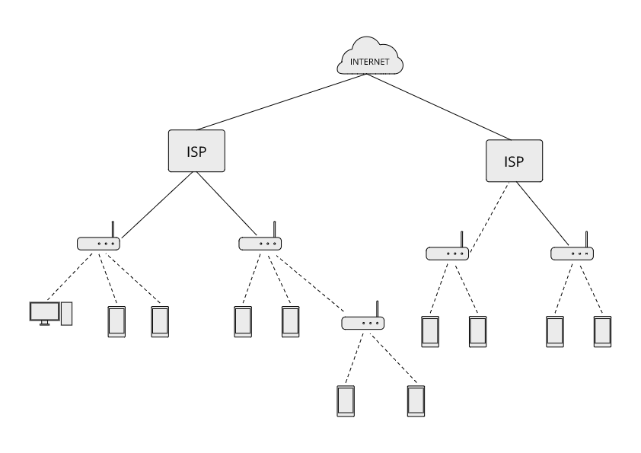

Gambar 1. Diagram Sistem *Wi-Fi Sharing*

Sistem ini menggunakan *router* sebagai komponen utama untuk membagikan koneksi internetnya menggunakan Wi-Fi. *Router* akan terhubung ke internet sebagai *gateway-*nya. Pada perangkat *router* tersebut terpasang *software* yang akan mengatur pengoperasian sistem Wi-Fi *sharing.* Sedangkan pada *smartphone,* terdapat juga aplikasi yang digunakan untuk menghubungkan *smartphone* dengan *router* yang menggunakan sistem ini*.* Selain itu, aplikasi ini juga dapat digunakan untuk melihat jumlah *token,* membeli *token,* atau melakukan transaksi *token.*

Proses yang dilakukan oleh sistem ini ditunjukkan oleh Gambar 2. Pada gambar tersebut proses penggunaan Wi-Fi *sharing* ini secara umum terbagi menjadi tiga tahap. Tahap pertama adalah permintaan koneksi dimana *client* akan melakukan permintaan sambungan kepada penyedia layanan internet (*router*). *Router* kemudian akan menyetujui permintaan ini, sehingga *client* dan *router* akan tersambung. Selanjutnya, *client* akan mengirimkan *token* ke blok transaksi dan layanan internet dapat digunakan.

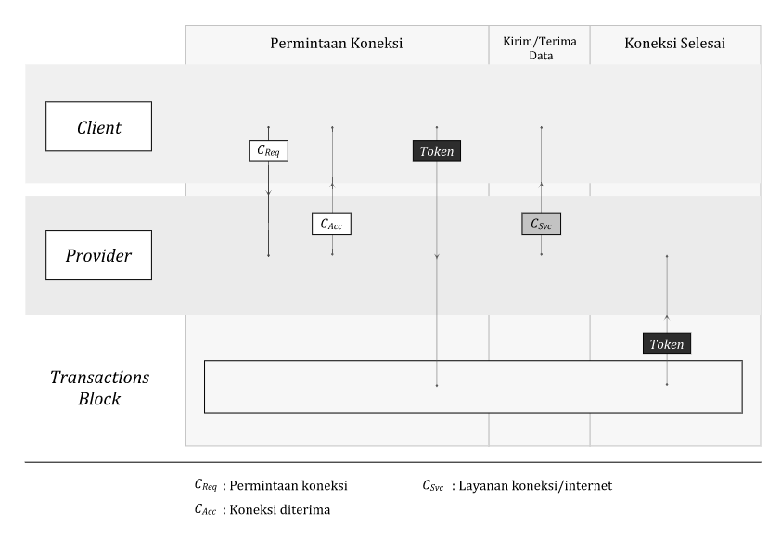

Gambar 2. Diagram Proses Penggunaan Wi-Fi Sharing

Token ini memiliki batas penggunaan berdasarkan jumlah data yang telah digunakan oleh *client.* Setelah habis, *router* atau *provider* akan mengklaim *token.* Setelah itu, *client* dapat memutuskan untuk menambah jumlah data dengan membayar *token* kembali atau berhenti menggunakannya.